Правила безопасности при использовании пиротехники
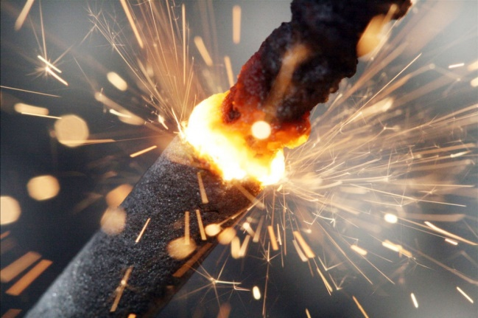
Очень популярно стало сопровождать праздники различными спецэффектами, вызванными пиротехническими изделиями. Если раньше салюты были доступны лишь по государственным праздникам, то теперь устроить себе фейерверк каждый может самостоятельно.
Значительное количество пожаров происходит из-за нарушений правил использования пиротехники или использования некачественной продукции, не прошедшей сертификационные испытания. Пиротехника, по сути, те же взрывчатые вещества и способна натворить немало бед, если не уметь с ней обращаться. А правила безопасности очень просты и заключаются в следующем: применение пиротехнической продукции должно осуществляться исключительно в соответствии с требованиями инструкции по эксплуатации завода-изготовителя, которая содержит:
-ограничения по условиям применения изделия;
-способы безопасного запуска;
-размеры опасной зоны;
- условия хранения, срок годности и способы утилизации.
Применение пиротехнических изделий запрещается:
- в помещениях, зданиях, сооружениях, а также на крышах, балконах и лоджиях;
- на территориях взрывоопасных и пожароопасных объектов, возле линий электропередач;
- на сценических площадках при проведении концертных и торжественных мероприятий;
- на территориях объектов культурного наследия, заповедников, заказников и национальных парков.
- не допускается применение изделий с истекшим сроком годности, следами порчи, без инструкции по эксплуатации и сертификата соответствия (декларации о соответствии либо знака соответствия).
Правила безопасности при запуске петард и фейерверков:
1.Тщательно изучите перед запуском инструкцию!
2. Перед тем как поджечь фитиль вы должны точно знать, где у изделия верх и откуда будут вылетать горящие элементы. Нельзя даже в шутку направлять фейерверки в сторону зрителей.
3. Площадка для запуска должна быть ровной, над ней не должно быть деревьев, линий электропередач и др. препятствий. Кроме того, она должна находиться на расстоянии не менее 50 метров от жилых домов. Ракеты часто залетают на балконы или, пробивая оконные стекла, в квартиры, служат причиной пожара. Кроме того, фейерверки могут попасть в людей.
4. Не бросайте горящие петарды в людей и животных!
5. Запускать петарды детям запрещено!
6. Не задерживайте горящую петарду в руках!
7. Нельзя помещать петарду в замкнутый объем: банку, ведро, бутылку!
8.Используйте петарды только на открытом воздухе!
9. Приближаться к горящей петарде нельзя ближе, чем на 5-10 м!
10. Хранить и переносить петарды следует только в упаковке! Не носите петарды в карманах!
11. Разбирать петарду запрещает
12. Категорически запрещается сжигать фейерверки на кострах.
13. Ни в коем случае не наклоняйтесь над пиротехникой.
14. Если петарда не сработала - не пытайтесь проверить или поджечь фитиль еще раз.
15. Не запускайте ракеты во дворах-колодцах, в квартирах, вблизи домов и на небольших огороженных территориях. Помните, что места для запуска каждого конкретного изделия должны быть указаны в инструкции.
16. Не держите изделие в руках после поджога. Отбросьте от себя на 5-6 метров или после того, как фитиль был подожжен, положите на землю и быстро удалитесь на расстояние 5-6 метров от изделия!
17. Уничтожают фейерверки, поместив их в воду на срок до двух суток. После этого их можно выбросить с бытовым мусором.
Надеемся, что соблюдение этих несложных правил позволит избежать неприятностей в новогодние и рождественские праздники и сделает их счастливыми и радостными!

